Accessibility Report — loyaltyChangePassword1
Tarih: 01.04.2026 12:45 | Platform: ANDROID

Element ID | Page | Type | Label / Text | Value | Resource ID | Status | New Status
loyaltyChangePassword1_element_1 | MainActivity | ViewGroup | Personal Information |  |  | ID Yok | ID Eklenecek (Waiting Dev)
loyaltyChangePassword1_element_2 | MainActivity | ViewGroup | Change Password |  |  | ID Yok | ID Eklenecek (Waiting Dev)
loyaltyChangePassword1_element_3 | MainActivity | ViewGroup | Save |  |  | ID Yok | ID Eklenecek (Waiting Dev)
loyaltyChangePassword1_element_4 | MainActivity | EditText | Enter | Enter | undefinedcurrentPassword | Undefined ID | ID Eklenecek (Waiting Dev)
loyaltyChangePassword1_element_5 | MainActivity | EditText | Enter | Enter | undefinedpassword | Undefined ID | ID Eklenecek (Waiting Dev)
loyaltyChangePassword1_element_6 | MainActivity | EditText | Enter | Enter | undefinedreTypePassword | Undefined ID | ID Eklenecek (Waiting Dev)
loyaltyChangePassword1_element_7 | MainActivity | EditText | Enter | Enter | undefinedcurrentIvrPassword | Undefined ID | ID Eklenecek (Waiting Dev)

📸 Ekran Görüntüsü
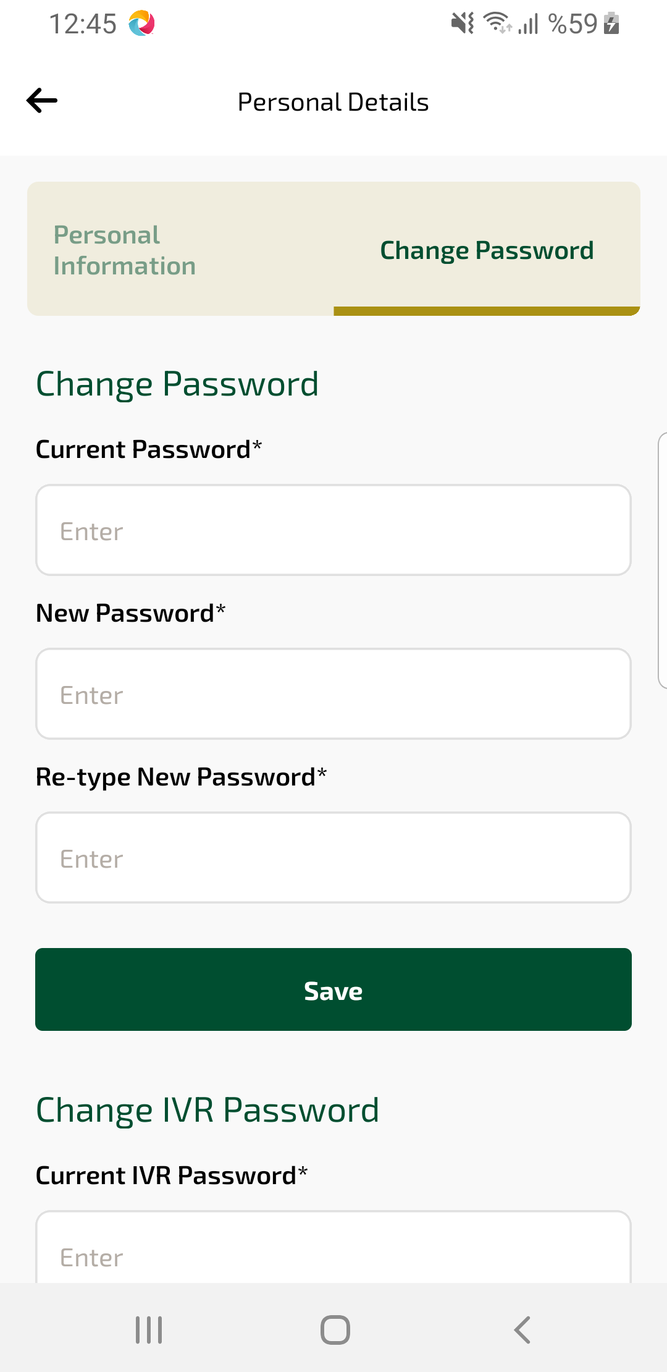
loyaltyChangePassword1 sayfası ekran görüntüsü

